Récupérer des sons gratuits sur Universal Soundbank
- Sur la page d’accueil cliquer sur un mot, « eau » par exemple.
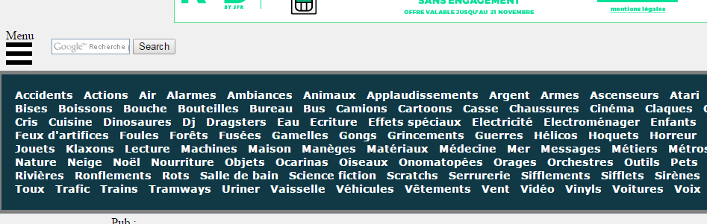

- Descendre sur la page à l’aide de la souris et sélectionner un bruitage au format MP3, « Bâton de pluie à eau » par exemple.
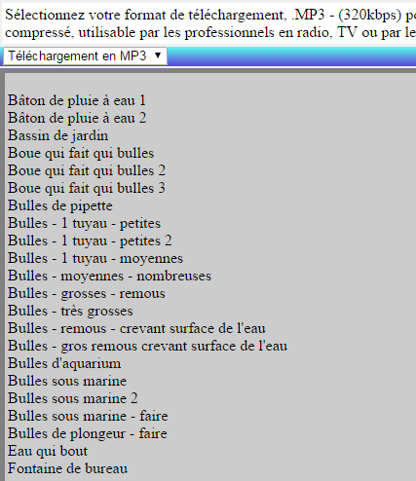

- Copier l’adresse de cette page afin créer un lien dans le texte poétique
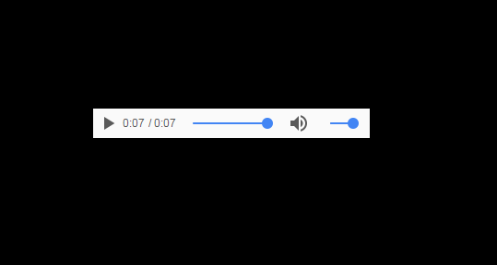

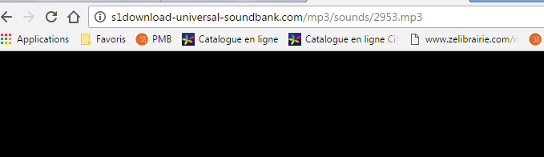

- Pour créer le lien dans un poème copier sur un fichier Word aller dans
- Insertion
- Cliquer sur « Lien hypertexte »
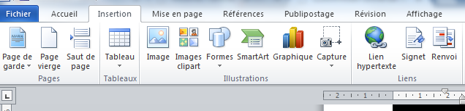

- Dans la fenêtre coller l’adresse du bruitage dans la zone « Adresse » et dans la zone texte entrer par exemple les mots « les eaux » puis cliquer sur OK.
